桃園市楊梅區楊梅國民小學113學年度
性別平等教育宣導月創意漫畫海報設計及著色比賽辦法
114年3月13日訂定
壹、依據：
一、桃園市114年度推動性別平等教育宣導月實施計畫。
二、本校輔導導處工作計畫。
貳、目的：
一、透過藝文活動，協助學生肯定自我，發展自己的性別認同，進而建立性別平等正確觀念。
二、透過創意海報設計競賽，展現學生藝術天份並養成良好性別意識。
三、推展性別平權，建立無性別歧視之校園環境，實現性別平等教育之目標。
四、活化性別平等教育之宣導方式，激發學生的性平意識並落實於日常生活。
叁、主辦單位：輔導室
肆、實施對象：一至六年級學生
伍、比賽項目：低年級著色比賽、中年級標語設計比賽、高年級漫畫比賽。
陸、實施方式：
一、比賽分組：每年級1組，共6組。
二、輔導組發下圖稿及畫紙，各班3張(低年級-著色稿；中年級-橫幅海報紙、高年級-四開圖畫紙)，若有不足可至輔導室領取。
三、參賽學生可閱讀附件1之文宣品為創作發想。
四、各班導師選出作品擇優交至輔導室參賽，各班作品數以不超過4件為原則。
五、收件時間：114年4月15日(星期二)起至5月2日(星期五)12時截止，以班級為單位繳交。
六、參賽作品應為個人製作，每人以一件作品為限。
七、參賽作品請填妥報名表(附件二)黏貼於畫紙背面右下角。
八、參賽作品必須為個人自創自製之作品，不得假手他人或抄襲他人作品。
陸、獎勵辦法：
一、由輔導室聘請具專長教師擔任評審。
二、各年級分別選出優勝作品：每年級第一名１件、第二名２件、第三名３件、佳作4件，皆頒發獎狀乙紙、獎品乙份。
三、優勝作品公開張貼校園展示宣導。
柒、經費：
一、來源：自本校預算相關科目項下支應
二、概算：詳如下表
項次 | 項目 | 單位 | 數量 | 單價 | 金額 | 備註
1 | 第一名獎品 | 份 | 6 | 100 | 600
2 | 第二名獎品 | 份 | 12 | 60 | 720
3 | 第三名獎品 | 份 | 18 | 40 | 720
4 | 佳作獎品 | 份 | 24 | 20 | 480
5 | 茶水費 | 人 | 10 | 20 | 200 | 工作人員及評審
6 | 四開圖畫紙 | 張 | 60 | 2 | 120 | 高年級
7 | 八開圖畫紙 | 張 | 60 | 1 | 60 | 低年級
8 | 全開海報紙 | 張 | 8 | 15 | 120 | 中年級
 | 總計 |  |  |  | 3020
捌、本計畫經陳請校長核可後實施之，修正時亦同。
承辦人： 單位主管： 會計主任： 校長：
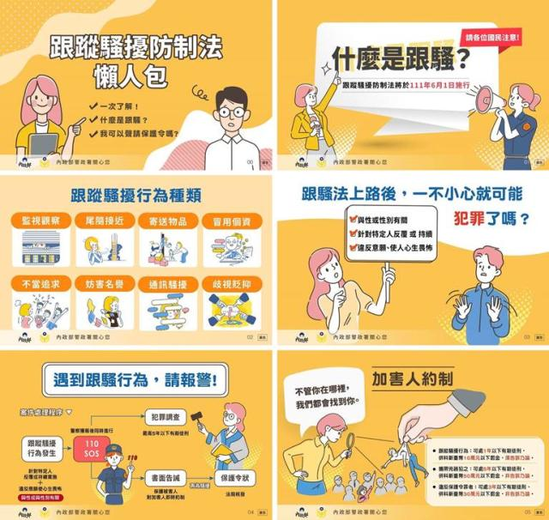
【附件一】
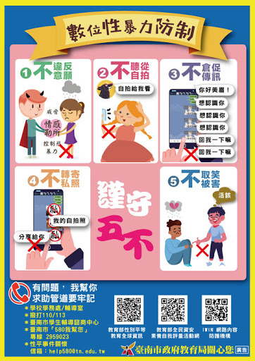
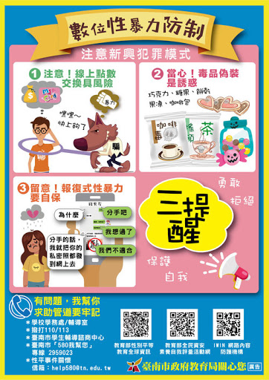

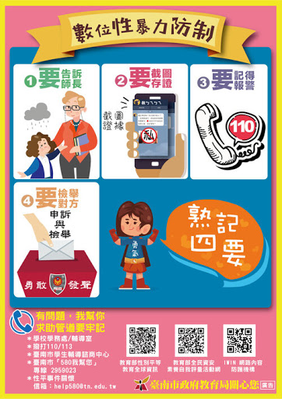
【附件二】 【附件二】
本表請貼於作品背面右下角 本表請貼於作品背面右下角
班級： 年 班

學生姓名：

指導老師：

班級： 年 班

學生姓名：

指導老師：

班級： 年 班

學生姓名：

指導老師：

班級： 年 班

學生姓名：

指導老師：

班級： 年 班

學生姓名：

指導老師：

班級： 年 班

學生姓名：

指導老師：

